清华大学本科生考试试题专用纸（A）
考试课程 工程热力学 2005年1月13日

- 简答题，简要说明理由（每题4分，共40分）

１．说明反应热、热效应、燃料热值三者的区别与联系。
答：
热效应是指系统经历一个化学反应过程、反应前后温度相等、并且只做容积功而无其他形式的功时，1kmol主要反应物或生成物所吸收或放出的热量，为状态量。
反应热是过程量，于化学反应过程的状态及是否有其他作功过程有关。
根据定义，热效应就是特定定温过程且只有容积变化功时的反应热。
1kmol燃料完全燃烧时热效应的相反值称为燃料热值。

- 已知气体的温度、压力及临界参数，如何利用通用压缩因子图确定其比容。
答：
知道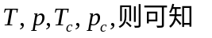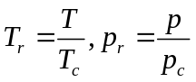，然后由通用压缩因子图查得相应的压缩因子，可求得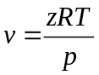。
- 柴油机的热效率一般比汽油机高，其主要原因是什么？
答：
这是由于汽油机的压缩比远低于柴油机的压缩比，汽油机的热效率随压缩比降低而降低。汽油机压缩比不能过高主要受制于汽油的自燃温度低，压缩比过高易引起爆燃。

- 已知房间内部墙面的温度为16°C，如果室内空气的温度为22°C，试问为防
止墙表面凝结水珠，室内空气的相对湿度最大不应超过多少？
答：
不超过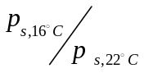 ，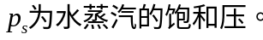

- 如果选取燃气轮机装置理想循环的最佳增压比，是否意味着可获得最高的循环热效率，为什么？
答：
不是。最佳增压比对应的最大净功，并不是最高循环热效率。
- 对于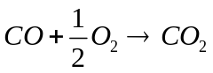的反应，初时处于化学平衡状态，由于某种原因使得系统压力升高，请问化学平衡向正方向还是反方向移动，说明理由。
答：
正方向。因为根据平衡移动原理，反应平衡总是向削弱外界影响的方向移动。

- 提高燃气轮机动力循环热效率的措施有那些？提高蒸汽轮机动力循环热效率的措施又有那些？
答：
提高燃气轮机循环效率的措施：提高增压比、采用回热、在回热基础上分级压缩中间冷却、在回热基础上分级膨胀中间再热。
蒸汽轮机：提高蒸汽初温初压、采用回热等。

- 物质的标准生成焓是如何定义的，为什么要引入标准生成焓？
答：
任何化学单质在化学标准状态下发生化学反应生成1kmol化合物时所吸收的热量称为该化合物的标准生成焓。单质的标准生成焓规定为零。
引入标准生成焓是为了规定化学反应过程中反应物和生成物焓的基准，方便热力计算。

- 在0℃以下，有没有液态水（水）存在，有没有气态水（蒸汽）存在。
答：有液态水、如冰的加压溶解；有气态水，如冰的升华现象。

- 空气压缩制冷与蒸气压缩制冷各自的优缺点是什么？
答：
空气压缩制冷：工质易得、无污染，但值实用于制冷温度不太低的场合。
蒸汽压缩制冷：省却膨胀机系统简化、制冷量大，工质相对于空气有更多要求，对环境有影响。
二、填空题（每空0.5分，共10分）
- 定温定压化学反应过程自发进行的条件是（ 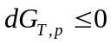 ），其平衡条件是（ 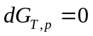 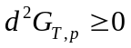 ）。
2. 系统的化学火用为零，表明系统与环境的压力、（ 温度 ）和（化学组分 ）相同。
3. 理想气体的定压热膨胀系数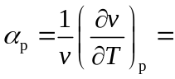( 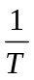 )。
4. 吉布斯方程之一，df= ( )dT + ( 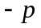 )dv，写出对应的两个偏导数（ 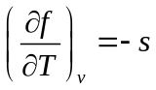 ）（ 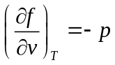 ）和Maxwell关系式（ 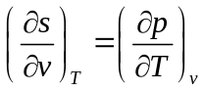 ）。
5. 在标准状态下，燃料高热值与低热值之差是（ 标准状态下对应生成水蒸汽的汽化热 ）。
6. 焦—汤系数μ_{J}= ( 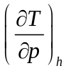 ) ，μ_{J}>0是（ 冷 ）效应。
7. 未饱和湿空气，其干球温度t湿球温度t_{w}和露点温度t_{d}的大小关系为（ 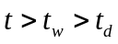 ）。
8. 水蒸气的一点、两线、三区具体指的是：一点（ 临界点 ）、两线（ 饱和水线 ）（饱和汽线 ）、三区（过冷水区 ）（ 过热蒸汽区 ）（ 湿蒸汽区 ）。

三、计算题（共50分）

1、具有相同压力（1MPa）和相同温度（1000K）的0.2kg的 N₂，0.3kg的CO₂与0.5kg的空气（将空气作为整体），混合后进入燃气轮机，经绝热膨胀至0.1MPa，燃气轮机相对内效率为0.8。（已知R_{air}=287.1J/kg.K，R_{M}=8314J/kmol.K，T₀=300K， c_{p,air}=1.006kJ/kg.K，c_{p,N2}=1.040kJ/kg.K，c_{p,CO2}=0.866kJ/kg.K，设混合后气体的绝热指数k=1.4）。 （15分）
求: 1) 燃气轮机对外作功量；2) 系统总熵增；3) 系统作功能力损失。

解：
1)燃气对外作功
混合后仍为理气，T=1000K，总压p=1MPa
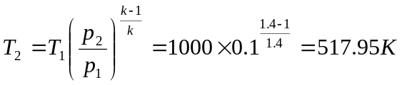
2)
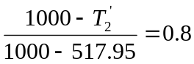
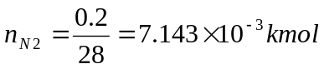
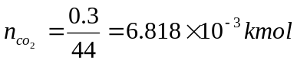
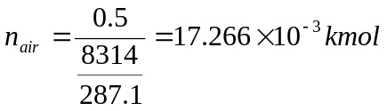
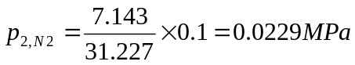
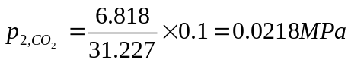
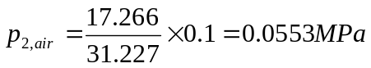
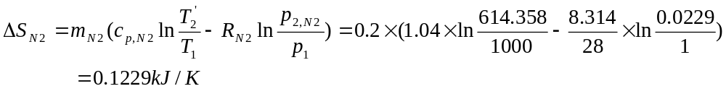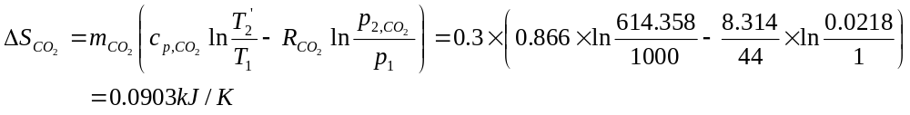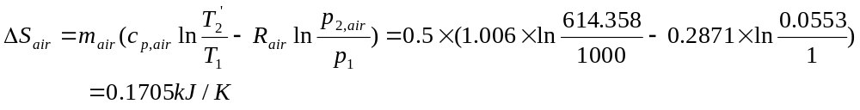
因绝热，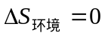
3)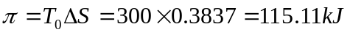

2、某以地下水为冷源的热泵供暖机组，以R22为工质，工质的蒸发温度为10°C，蒸发器出口为饱和蒸气，工质的冷凝温度为50°C，冷凝器出口为饱和液体，压缩机为可逆绝热过程，压缩机耗功率为300kW。 (15分)

试求： 1）该热泵机组的供暖系数
2）若1kW供热量可满足20m²的采暖要求，求该热泵机组的供暖面积。
已知R22饱和液和饱和气的有关参数如下表：

t[°C] | p_{s} [MPa] | h’[kJ/kg] | h’’ [kJ/kg] | s’ [kJ/kg.K] | s’’ [kJ/kg.K]
10 | 0.6809 | 211.9 | 408.6 | 1.042 | 1.737
50 | 1.943 | 263.2 | 417.4 | 1.208 | 1.685
已知R22过热蒸气的有关参数如下表：
 | p=0.6809 [MPa] |  | p=1.943 [MPa]
t[°C] | h[kJ/kg] | s [kJ/kg.K] | h[kJ/kg] | s [kJ/kg.K]
60 | 446.5 | 1.860 | 427.9 | 1.717
70 | 454.0 | 1.882 | 437.6 | 1.746
80 | 461.6 | 1.904 | 446.9 | 1.772

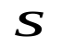





解：
1)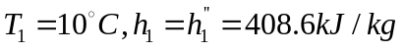
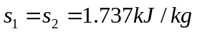 ,
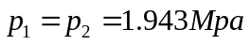
由一阶线性内插法，
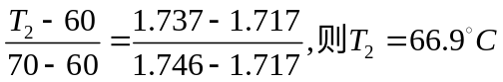
可得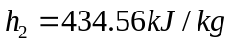
又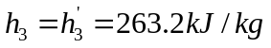
所以热泵机组的供暖系数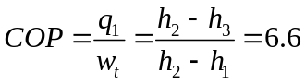
2) 供暖面积

3、某蒸汽动力循环，初参数为9MPa，530°C的水蒸气，经主汽门绝热节流后成为8MPa的水蒸气进入可逆绝热的汽轮机中膨胀作功，直到压力降为0.004MPa。忽略泵功。
试求：1）与没有节流相比，由于节流，单位工质在汽轮机中的功变化了多少？
2）节流引起的作功能力损失是多少？已知环境温度为25°C；
3）节流后循环的热效率为多少？
4）将过程和作功能力损失示意地画在T-s图上； (20分)
已知饱和水和饱和水蒸气的有关参数如下表：
p [MPa] | t_{s}[°C] | h’[kJ/kg] | h’’ [kJ/kg] | s’ [kJ/kg.K] | s’’ [kJ/kg.K]
0.004 | 28.9533 | 121.3 | 2553.45 | 0.4221 | 8.4725
8.0 | 295.048 | 1316.5 | 2757.70 | 3.2066 | 5.7430
9.0 | 303.385 | 1363.1 | 2741.92 | 3.2854 | 5.6771

已知过热水蒸气的有关参数如下表：
 | p=8 [MPa] |  | p=9 [MPa]
t[°C] | h[kJ/kg] | s [kJ/kg.K] | h[kJ/kg] | s [kJ/kg.K]
520 | 3446.0 | 6.7848 | 3435.0 | 6.7198
530 | 3470.4 | 6.8153 | 3459.7 | 6.7509
540 | 3494.7 | 6.8453 | 3484.4 | 6.7814

解： 4)图
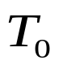
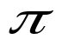
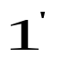
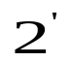
1)未节流时
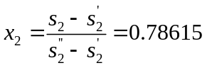
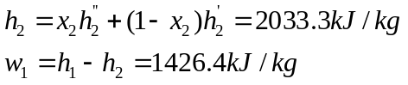

节流后
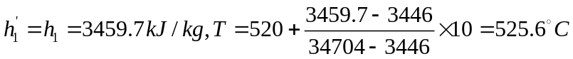
同样可求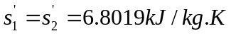
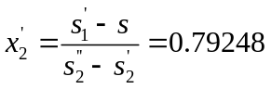
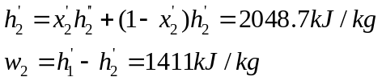
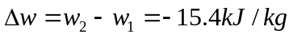
2)节流引起的作功能力损失
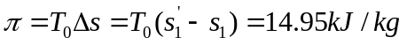
3)节流后循环的效率
循环吸热量
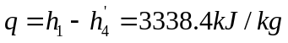
则效率